Prosedur Inspeksi
PR-EHS-12
Rev. 0

Tujuan
Untuk mengindentifikasi sumber dari bahan berbahaya dan beracun dan tindakan perbaikan yang dibutuhkan untuk mencegah cidera, penyakit, ataupun kerugian harta benda dan sebagai panduan bagaimana melakukan inspeksi di tempat kerja secara teratur untuk mengidentifikas bahaya di PT. XYZ
Ruang Lingkup
Prosedur ini berlaku untuk seluruh aktivitas dan operasional di PT. XYZ

Riwayat Perbaikan
Nomor Perbaikan | Tanggal | Halaman | Deskripsi
0 | Tanggal/Bulan/Tahun | - | Deskripsi Perbaikan

 | Disiapkan  Oleh | Diperiksa  Oleh | Disetujui  Oleh | Terdaftarkan  Berdasarkan
Jabatan
Nama
Tanda Tangan

Prosedur Inspeksi |  | Doc. No.: PR-EHS-12
 |  | REV. 0 | Hal: 2/3
Diagram Alir | Deskripsi | Penanggung Jawab | Dokumen Terkait
 | Persiapan dan pelaksanaan  Daftar periksa pemeriksaan harus direncanakan baik dari pemeriksaan objek, tempat dan waktu serta pemeriksa. Koordinator EHS bertanggung jawab atas kegiatan ini. Untuk proyek, proses ini harus dilakukan oleh masing-masing kontraktor terkait yang akan dipastikan oleh manajer proyek  Sebelum inspeksi, siapkan peralatan yang akan digunakan untuk membantu inspeksi dengan menggunakan template checklist inspeksi & register peralatan/kimia. Kontraktor dapat menggunakan formulir dari PT. XYZ atau milik mereka sendiri selama mereka sendiri mencapai hasil yang sama dengan formulir dari PT. XYZ.  Periksa semua area untuk item atau proses yang berpotensi membahayakan dan tunjukkan ini pada Daftar Periksa & Daftar Inspeksi. Pemeriksa harus memeriksa dengan jelas mempertimbangkan posisi, ruang dan kegiatan yang berpotensi membahayakan. Inspektur harus memperbarui daftar periksa dan register sesuai kebutuhan. | Koordinator  EHS | FP-EHS-1203  Jadwal Inspeksi EHS  FP-EHS-1202 Registrasi Peralatan Inspeksi  FP-EHS-1201  Checklist Inspeksi EHS

Pengendalian Ketidaksesuaian dan  Tindakan Korektif |  | Doc. No.: PR-IMS-12
 |  | REV. 0 | Hal: 3/3
Diagram Alir | Deskripsi | Penanggung Jawab | Dokumen Terkait
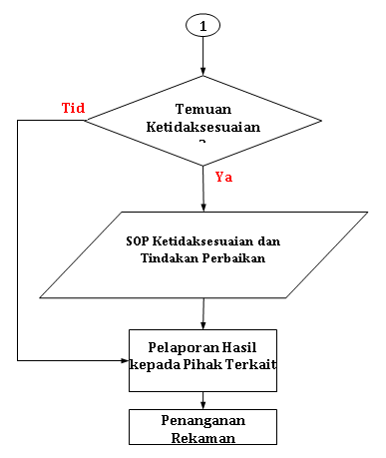 | Analisis dan Tindakan Korektif  Semua catatan harus didokumentasikan dengan baik sehingga lebih mudah untuk dievaluasi dan dianalisis untuk menentukan tindakan korektif dan pencegahan  Tindakan korektif yang terperinci harus direncanakan sesegera mungkin setelah proses evaluasi  Tindakan korektif yang diidentifikasi harus dapat dicapai dengan tingkat risiko yang dapat diterima. Implementasinya harus dipantau untuk memastikan pencapaian dengan risiko yang dapat diterima. | Koordinator EHS | FP-IMS-1201 Laporan Ketidakse-suaian dan Tindakan Perbaikan
 | Pelaporan  Hasil inspeksi dan status tindakan korektif dan pencegahan harus dilaporkan dalam EHS MR dan ditinjau pada pertemuan yang relevan secara teratur seperti yang diidentifikasi untuk bisnis umum (yaitu triwulanan atau lebih sering sesuai kebutuhan) dan untuk proyek tertentu. | Koordinator EHS  MR
DEFINISI
Inspeksi adalah kegiatan untuk mengidentifikasi dan menentukan potensi bahaya atau risiko yang ditindaklanjuti dengan tindakan korektif dan preventif untuk menghindari insiden.

